第四章：字串處理與正則表示法

* 字串處理在程式中非常重要！透過熟悉各種字串處理方法，可以讓資料的正確性提高，並做出符合各種格式的資料，這章會將字串的一些常用方法做整理，以及介紹正規表示法的使用

1. 字串處理常用方法

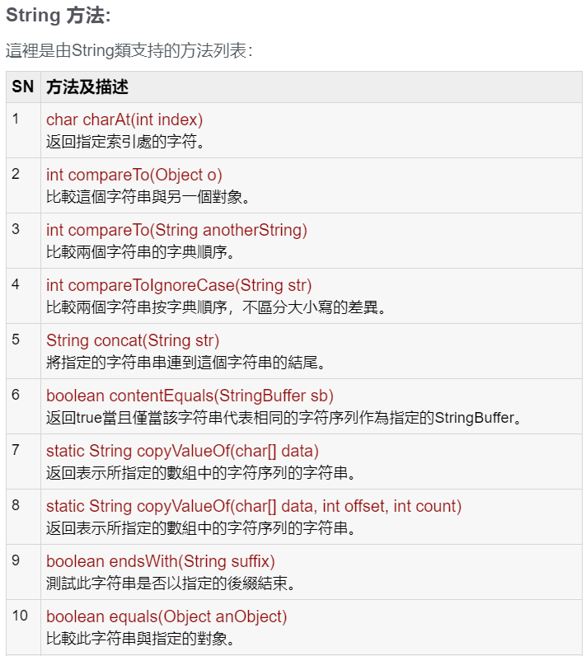

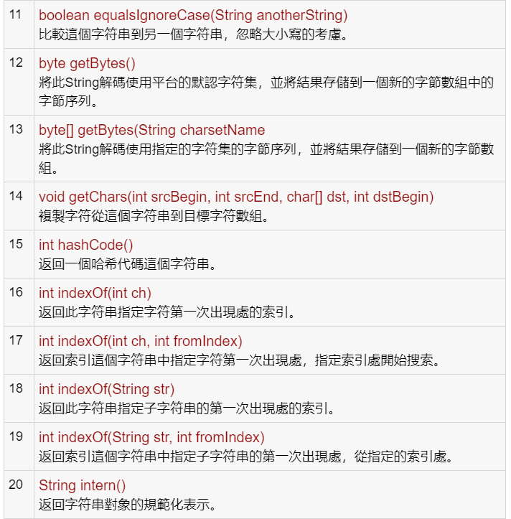

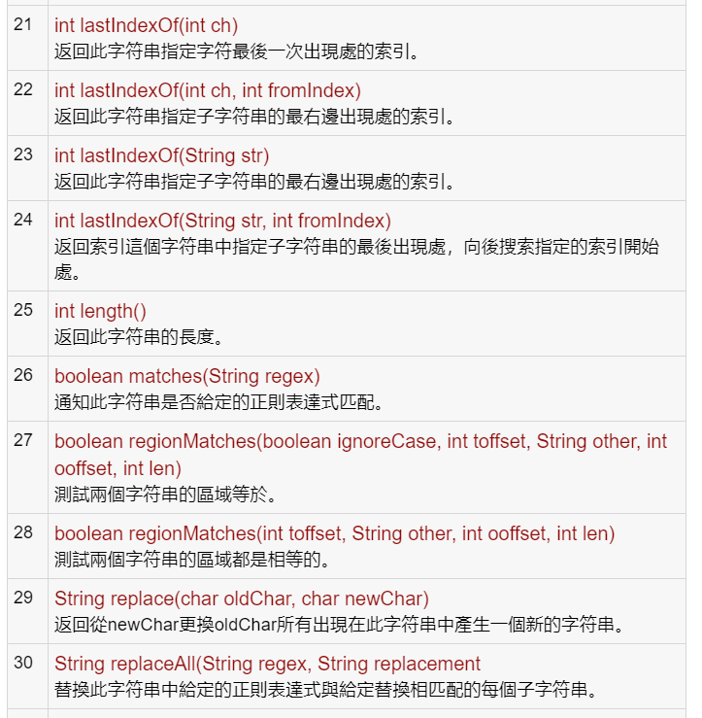

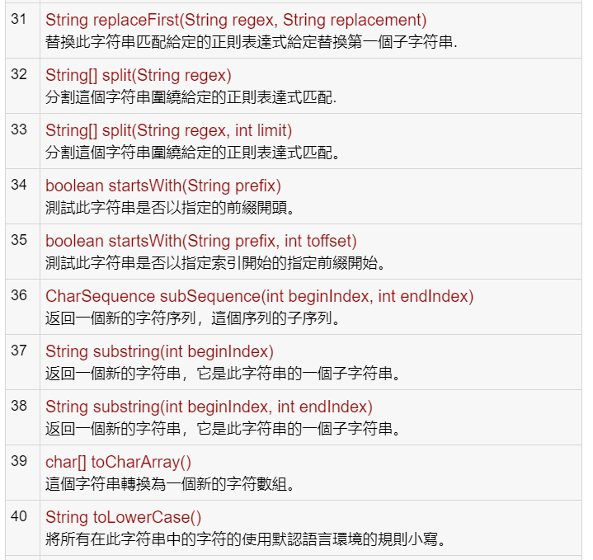

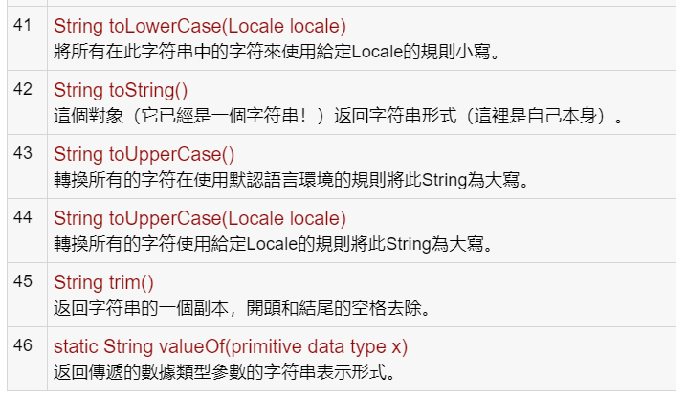

1、字串相加.concat()

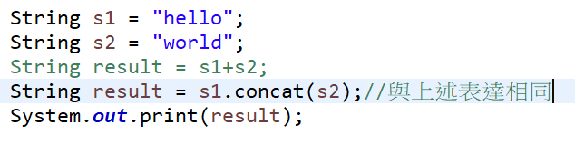

2、字串分離split

→根據匹配的字串或分離動作

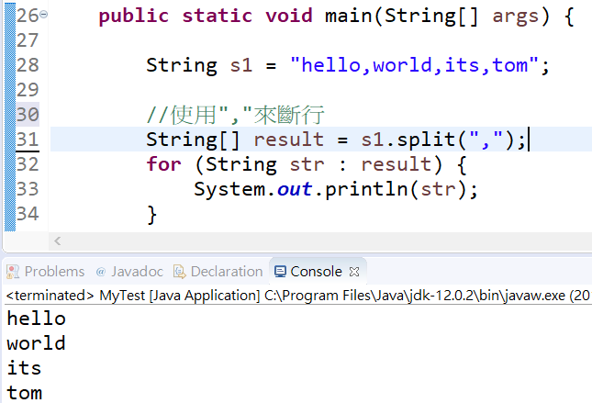

→spilt參數可接受正規表示法

3 、字串置換replace

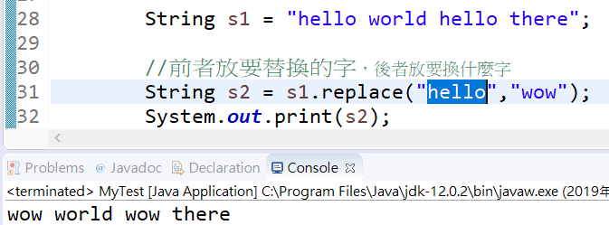

→**如無匹配的字，原句不更動**

4、字元位置charAt(此index指向的字為何)

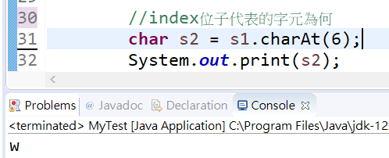

5、取得index位置

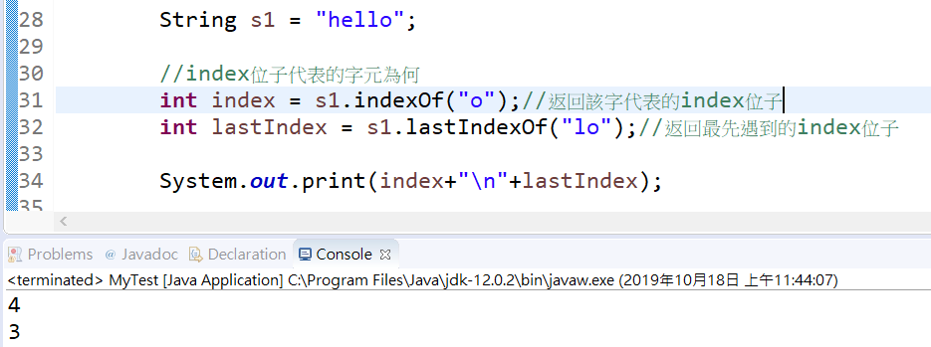

6、字串比較equals

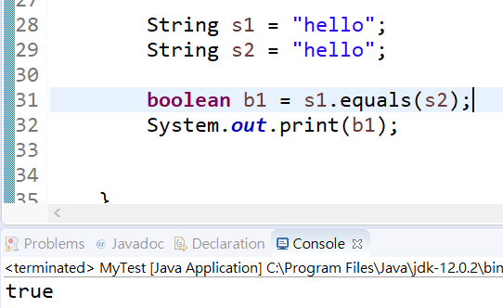

1. 字串轉大小寫

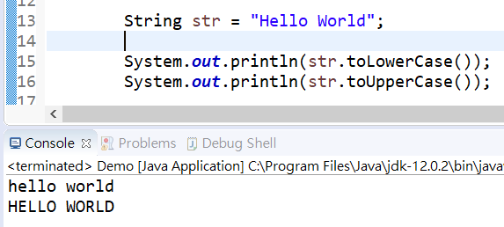

1. 字串截取

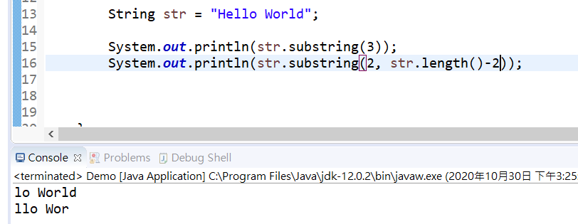

1. 格式化輸入

* 使用printf()方法，將字串以符合格式的方式輸出

*使用範例：

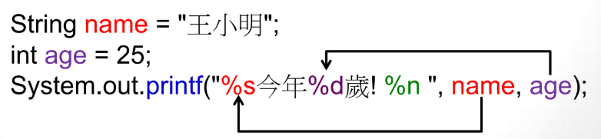

* 「％ｓ」表示此處需要一串字，「％ｄ」表示此處需要一個數值，「％ｎ」表示要換行

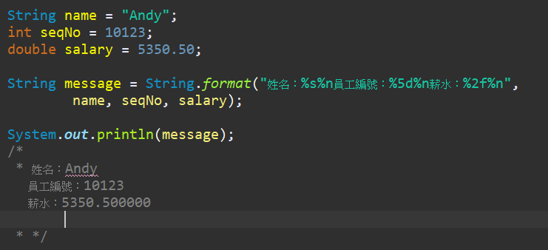

* 使用格式化輸入的好處：易於置換資料但格式不用隨時調整。易於管理輸出格式。

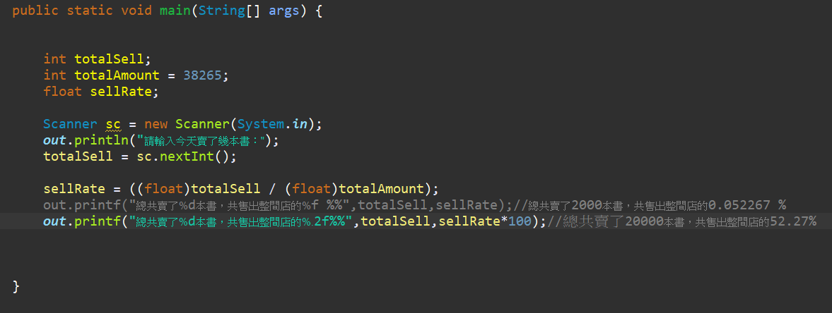

* 加上數字可以限定位數

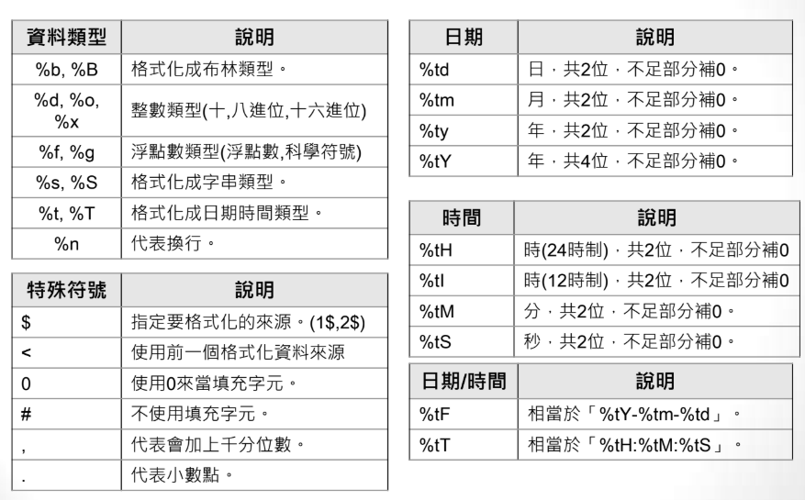



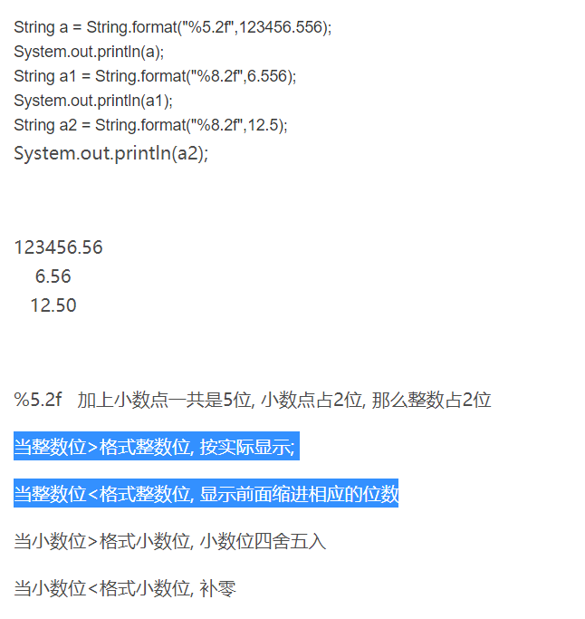

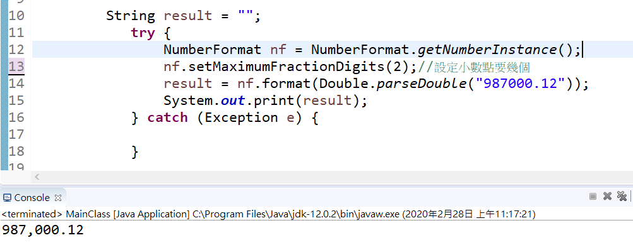

也可以使用NumberFormat方法，事實上關於Format的類別有很多！不限定用哪一個，只要能把字拼出來就好了。

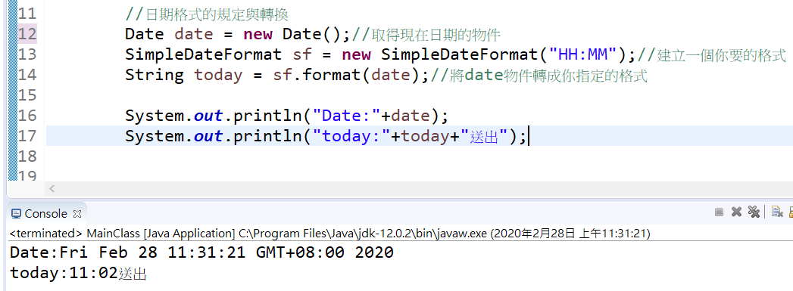

1. StringBuilder / StringBuffer

更為彈性的字串處理工具，可以任意加字或插入文字

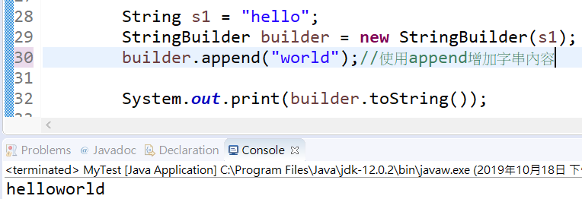

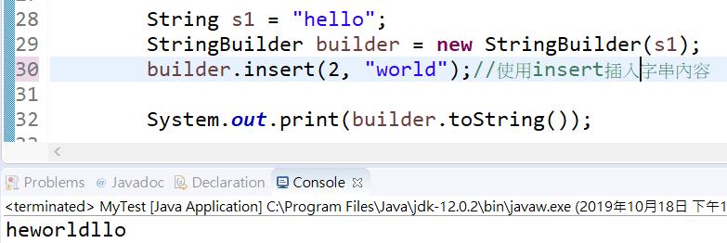

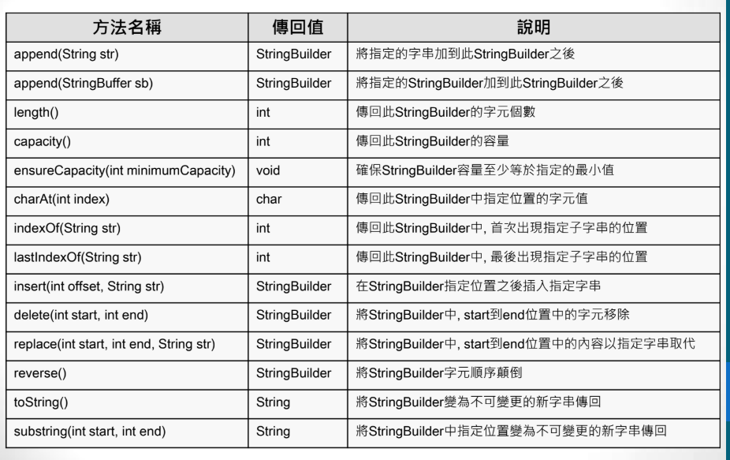

．StringBuffer

<https://www.runoob.com/java/java-stringbuffer.html>

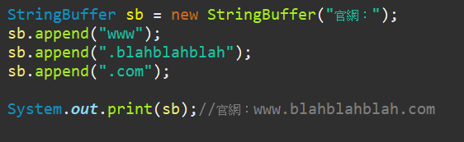

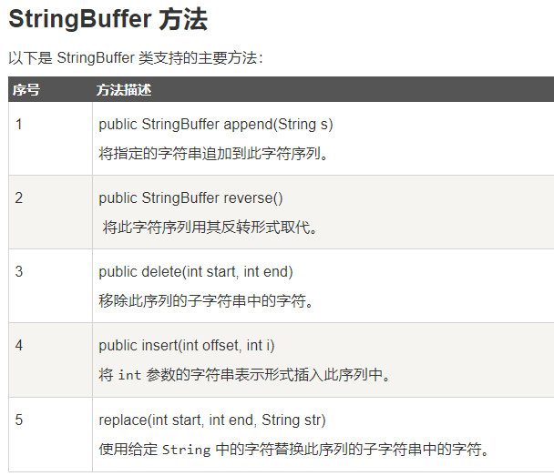

→StringBuffer也支援String 類的方法

補充：buffer

<https://kknews.cc/zh-tw/code/4qya2a2.html>

→指的是資料在內存的緩衝區塊，藉由此緩衝區塊讀寫資料時，可以減少記憶體的存取與實際的讀寫次數，在I/O技術中廣泛被應用，也被視為應該要應用的技術，在I/O章節會再多作說明。此處即是用Buffer技術做字串的修改處理

1. 正則表示法

[維基百科說明](https://zh.wikipedia.org/wiki/%E6%AD%A3%E5%88%99%E8%A1%A8%E8%BE%BE%E5%BC%8F)

* 一種文字的規則化表示方式，通常在程式是用來檢查字串格式，或找出對應的文字使用。是一個廣泛被使用的通則方法。

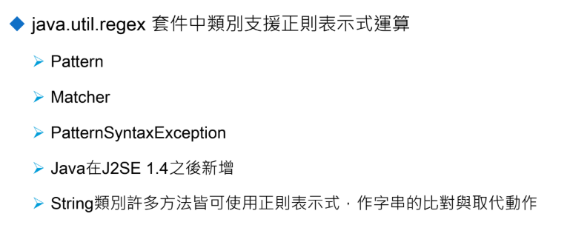

* 在取得字串之前會先做正則的比對，確定符合格式後才做傳送或是印出等動作
* 常用的符號如下：

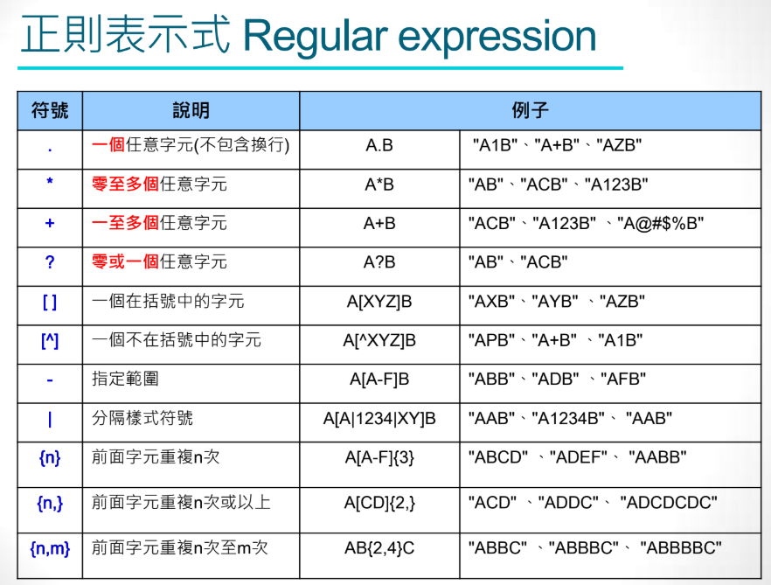

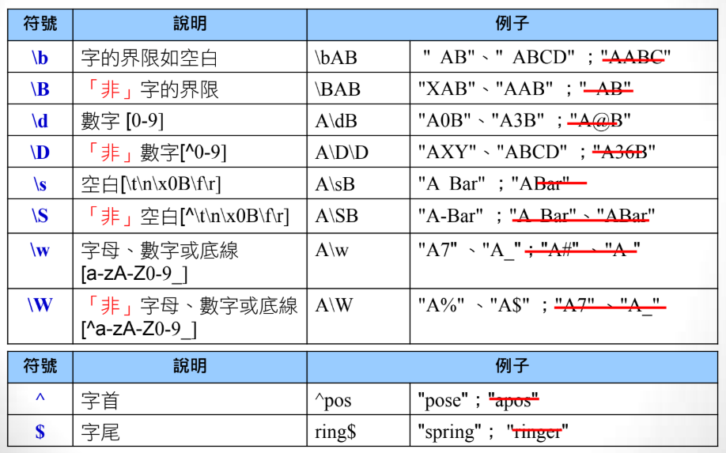

A[^0-9] [^0-9] == A\D\D

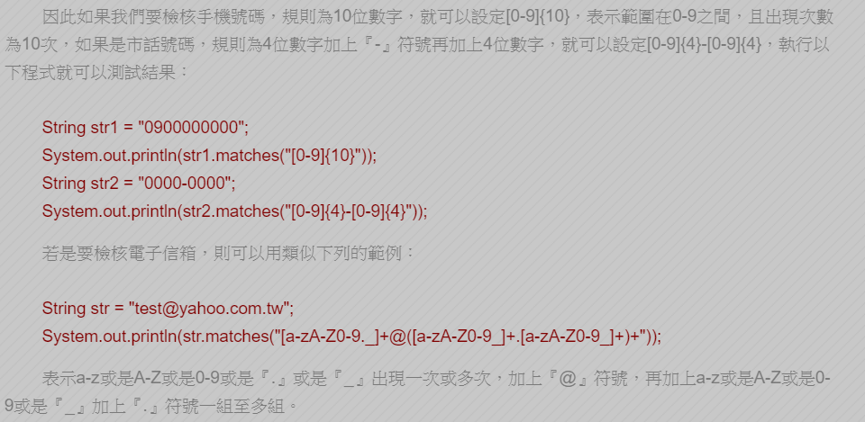

* 使用pattern與matcher物件

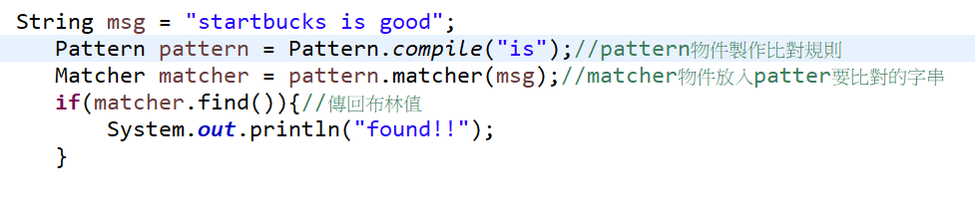

→pattern比對規則放入正則表示法

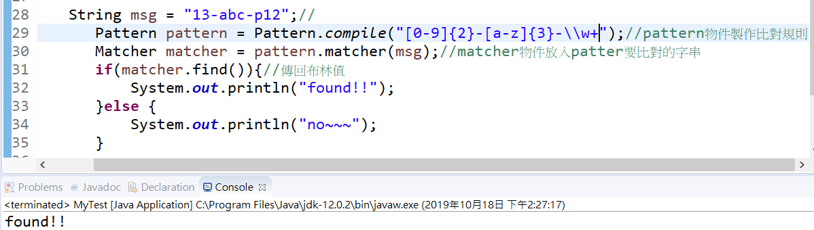

* 經過pattern比對的字皆要有msg樣式才能過！
* 補充：撰寫架構時，習慣把常用方法寫成pattern，放在util class內，這樣做的好處是你易於要找規則時，若要更動規則內容也比較快速！藉由變數的命名，也可輕鬆分辨pattern用途：ex emailPattern or passwordPatten ;
* find為部分符合，matches為完全符合

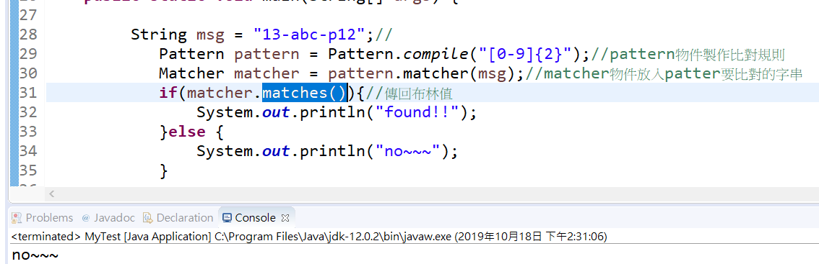

*練習：假設有一個註冊功能需要輸入正確的手機格式號碼，請用正則表示法寫出手機號碼的pattern, 並輸入一段號碼進行比對。

*練習：google找出國內身分證的正則表示法，並驗證該pattern是否正確

．一些正則表示法的範例

<https://blog.csdn.net/wangmx1993328/article/details/81076129>

參考資料：

<http://programdoubledragon.blogspot.com/2014/11/java.html>

[正規表示法產生器](https://cloudlab.tw/wp/sampleFiles/RegExp/)

*補充：JSON字串（**J**ava**S**cript **O**bject **N**otation)

<https://zh.wikipedia.org/wiki/JSON>

<https://blog.wu-boy.com/2011/04/%E4%BD%A0%E4%B8%8D%E5%8F%AF%E4%B8%8D%E7%9F%A5%E7%9A%84-json-%E5%9F%BA%E6%9C%AC%E4%BB%8B%E7%B4%B9/>

* JSON是一個純文字資料，有著特定的格式和結構，形式上看起來像陣列或物件
* 資料透過JSON整理過後會成為一組有格式的一個「字串」內容，然後就可以很簡單的和其它程式或端口溝通或資料交換
* 優點：

1. 相容性相當高
2. 易於閱讀、修改也方法
3. 許多程式都支援讀取JSON資料

* 建立JSON字串

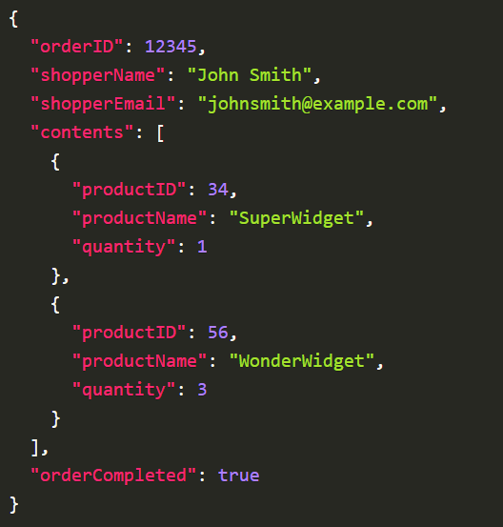

* JSON的外圍由一個「{ }」包著，裡面的資料為key-value方式表現，中間用「：」區隔，左邊為KEY，右邊為value
* Key用雙引號包著，右邊的value中：

1. 有雙引號的為字串
2. 無雙引號的數字為數字
3. 布林值以true或false表示
4. 裡面有陣列的話會以「[ ]」包住
5. 陣列內的物件以「{ }」包住
6. 無值時以null表示
7. 允許使用跳脫字元

* 一些提供json格式轉換的工具網頁：

<https://jsonlint.com/>

<https://www.freeformatter.com/json-escape.html>

<http://json.parser.online.fr/>

* Eclipse安裝json套件方法教學

<https://charleslin74.pixnet.net/blog/post/449749040-%5Bjava%5D-java%E4%BD%BF%E7%94%A8json%E5%82%B3%E8%BC%B8%E8%B3%87%E6%96%99---%E5%89%8D%E7%BD%AE%E6%AD%A5%E9%A9%9F%2Ceclipse%E4%B8%8A>

*補充：開放平台資料串接 & postman介紹

* 政府有提供一系列的公共資料開放資料供民眾查閱，也有提供許多API供開發人員開發使用，回傳資料格式即會用到上述的JSON格式
* 透過串接API的動作，得到所需的資料進行下一步操作，以下使用postman工具來測試該API是否連接成功

Postman下載網址：<https://www.postman.com/downloads/>

* 高雄城市資料平台為例

<https://api.kcg.gov.tw/ServiceList/Detail/b4dd9c40-9027-4125-8666-06bef1756092#collapseFour>

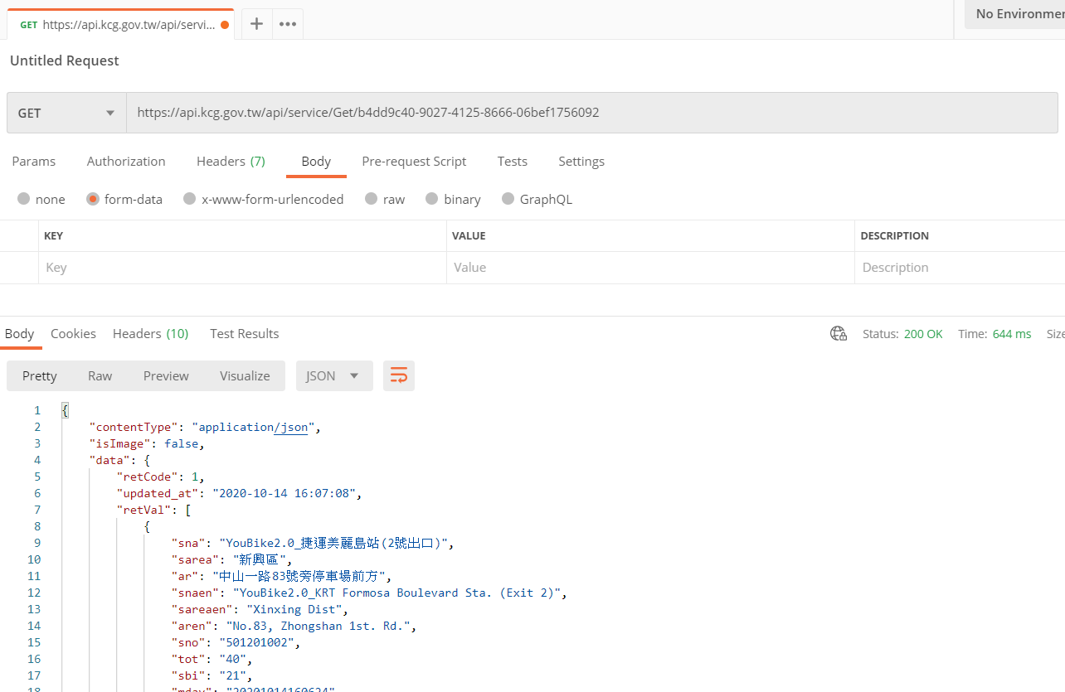

↑匯出格式為JSON!!

* 平台會提供各式語言的基本提取方式供開發者參考

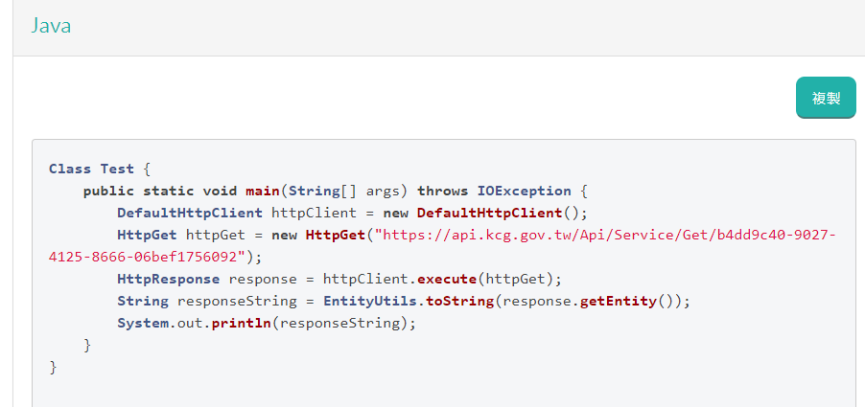

*補充：Base64字串

* 是一種基於64個可列印字元來標識二進位制資料的方法，並且是一種可逆的編碼方式。一般用於在HTTP協議下傳輸二進位制資料，關於編碼原理可參考以下連結說明：<https://www.itread01.com/content/1544979986.html>
* 可以將二進位制資料轉化為可列印字元，方便傳輸資料，對資料進行簡單的加密，肉眼安全，缺點是內容編碼後體積變大，編碼和解碼需要額外工作量
* 將各種資料轉成字串型態後再以base64編碼處理，成為一組看似無用的亂碼，能保護敏感性資料
* Java.util套件內就有關於base64的工具，使用起來相當方便快速
* Base64加密 & 解密範例

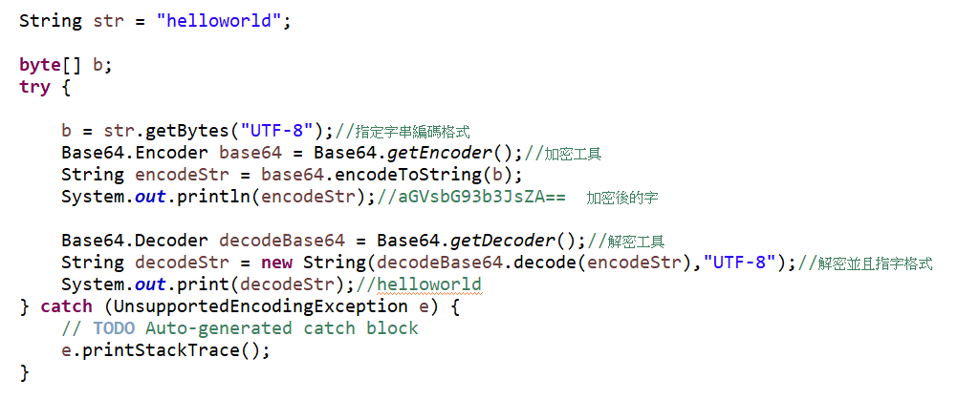

* 資料傳輸時，如果要傳送圖片，最直覺的是用網址傳送，但也可以用base64的格式將圖片轉成base64字串傳輸：

<https://www.base64-image.de/>

<https://codebeautify.org/base64-to-image-converter>

*字串轉base64網站：<https://www.base64decode.org/>